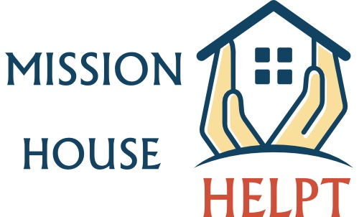
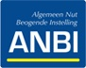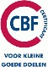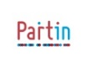
Jaarverslag stichting foundation MissionHouse(of The Gambia) 2017

Wederom danken we alle subsidiegevers en donateurs. Zonder hun steun zouden we weinig kunnen uitrichten in Nigeria.
Het jaar 2017 wordt gekenmerkt door de realisatie van het ziekenhuis Helping Hands (HH) in Ado Ekiti, Nigeria, het gebouw is prachtig geworden.
Het ziekenhuis is wat betreft de bouw klaar. Het geheel is van binnen en buiten geschilderd. Waterbronnen zijn aangeboord, zonnepanelen worden geplaatst wanneer het gebouw in gebruik wordt genomen. Ook werden reeds enige apparaten voor het ziekenhuis gekocht waaronder een steriliseermachine.
Dr.Dare werkt als hoofd van de Eerste Hulpafdeling en orthopedisch chirurg aan het universiteitsziekenhuis en als docent aan de universiteit van Ado. Hij leidt studenten en coassistenten op als Eerste hulp arts. We hebben vrijwel dagelijks contact via whats-app. Dr.Dare stuurt regelmatig foto’s die ook geplaatst worden op de website en de facebookpagina van onze stichting. Hij steunt de bouw ook zelf met het salaris wat hij in Nigeria verdient.
In 2017 zijn verschillende pogingen ondernomen sponsors te interesseren voor onze stichting. Er werden in ieder geval 2 aanvragen afgewezen. Er werden ook nog aanvragen gedaan bij het Meerlandenfonds en de Dr. Hofsteestichting. De laatste werd gehonoreerd met een bedrag van €2.000,-
Er is actie gevoerd in 2017. Onze secretaris, Willy Holling, heeft in navolging van haar zussen Thea, Ina en Agnes, kerstkaarten gemaakt en verkocht. Thea verkocht ze in haar parochie in Groet, Willy verkocht ze samen met Thea in de parochiekerk van Kudelstaart en samen met Stef in De Spil, kerk van de Samen op Weg Gemeente in Kudelstaart. Opgemerkt dient te worden dat de diaconie van de SOW uit eigen beweging een bedrag van €250,- naar de stichting overmaakte.
Samen met de opbrengst die Thea genereerde in haar parochie, een gift van het PCI van de parochie in Groet en de PCI van Kudelstaart en donaties door het jaar kon een aanvraag tot verdubbeling bij OSA ingediend worden, welke het maximale bedrag van €2500,- uitkeerde.
De eerste woensdag van oktober hield OSA een presentatieavond. Omdat onze stichting in 2016 in aanmerking kwam voor subsidie door OSA werd ons gevraagd acte de presence te geven op de presentatieavond. Dit deden we door middel van een presentatietafel. Willy deed het woord tijdens de interviewronde die deze avond kenmerkte.
Via Thea Pinkse ontving de stichting een groot aantal postzegelalbums, die voor de stichting verkocht mochten worden. Dit gebeurde op een postzegelveiling n het voorjaar van 2017.
Voor de verschillende aanvragen werd contact gezocht met de Nieuwe Meerbode, die steeds berichten en foto’s publiceerde. Bovendien werd de website en de facebookpagina bijgehouden.
Eind juni zijn Willy en Stef in Nigeria geweest en hebben het ziekenhuis bezocht. Ze konden een bedrag van €3000,- en 24 lakensets overhandigen. Ze waren onder de indruk van de inzet van Dr.Dare Ogunlusi in zeer moeilijke omstandigheden. Zijn salaris werd lange tijd niet uitbetaald. Bij de bouw werd hij ook bedrogen bij de aanleg van buizen. Met grote moeite heeft hij dit kunnen herstellen. Hij heeft diverse keren overwogen te stoppen, maar door de steun van zijn thuisfront en de niet aflatende steun uit Nederland, gaat hij door. Zijn inzet is voor ons weer een stimulans om door te gaan.
We zullen ons in het komend jaar 2018 weer vooral richten op het verkrijgen van subsidie(s) voor de inrichting van het ziekenhuis. Nu het geld voor een operatietafel bijeen is gebracht, richten we ons op het verkrijgen van geld voor een röntgenapparaat en inrichting van een laboratorium. Dr. Dare verwacht het ziekenhuis in de eerste helft van 2018 in gebruik te nemen .

2018

Vastgesteld en goedgekeurd
Te Kudelstaart
d.d. 9 februari 2018

Voorzitter Stef Holling

Secretaris Willy Holling

Penningmeester Peter Kerkhoff

Bestuurslid Wim van der Heiden

